Lab1 – Proiect de cercetare

Data predare: Săptămâna 2

- Stabilire tema de cercetare:
Fake News Detection on Social Media
AMS Mathematical Subject Classification (MSC 2020) Tema se încadrează în clasa principală 68-XX Computer science, subcategoria:
- 68T50 - Natural language processing:
- Am ales acest cod deoarece soluția propusă se bazează pe procesarea limbajului natural pentru a clasifica textele din postările de pe rețelele sociale și a identifica tiparele de știri false.
ACM Computing Reviews Categories and Subject Descriptors (CCS)
Tema se încadrează în următoarele categorii din ACM:
- Computing methodologies -> Artificial intelligence -> Natural language processing
- Information systems -> World Wide Web -> Web applications -> Social networks
Justificare: Prima încadrare descrie metodologia tehnică folosită (inteligența artificială aplicată pe text), iar a doua descrie mediul și tipul aplicației vizate (rețelele de socializare din mediul web).
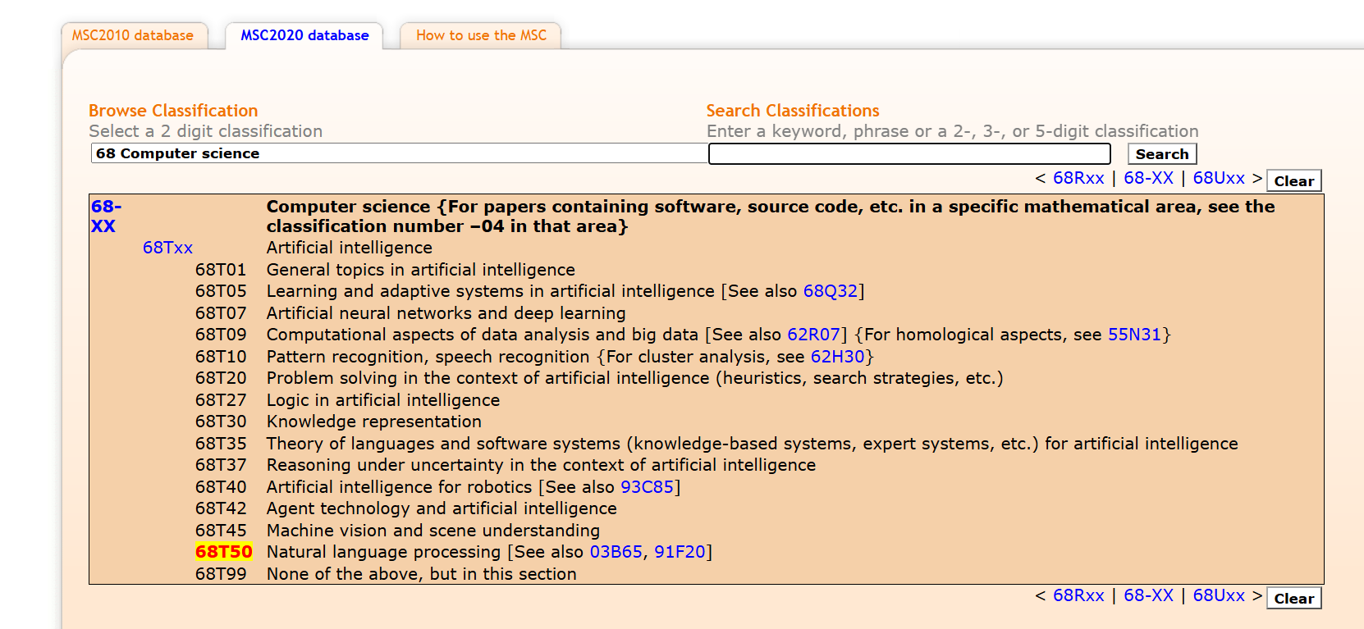
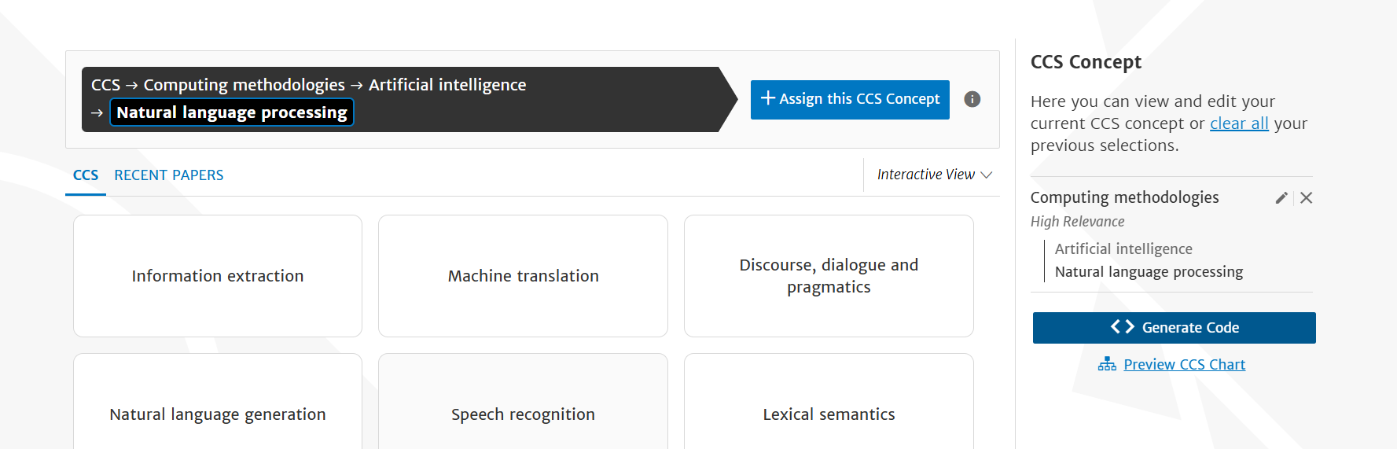

3.1. Regulile pentru Autori (Author Guidelines) Din ghid am extras următoarele reguli clare de redactare:
- Lungimea și originalitatea: Articolul trebuie să aibă maximum 16 pagini, să fie trimis pe e-mail și să fie o lucrare 100% originală, nepublicată în altă parte.
- Formatul: Lucrarea trebuie tehnoredactată folosind pachetul oficial LaTeX pus la dispoziție de revistă. Este strict interzisă modificarea dimensiunii paginii, a fonturilor sau adăugarea de text colorat.
- Structura obligatorie: Trebuie să includă un titlu (și un titlu scurtat de max. 50 de caractere), abstract (max. 250 de cuvinte), cuvinte cheie și codurile de clasificare AMS și ACM.
- Imagini și Bibliografie: Figurile trebuie să aibă calitate profesională și să fie centrate. Referințele se ordonează alfabetic la final, folosind formatul standard BibTeX, iar în text citările se fac conform regulilor revistei.

